职业卫生技术报告相关信息公示表
用人单位名称 | 科都电气股份有限公司
用人单位地址 | 浙江省乐清市虹桥镇蒲岐工业区
用人单位联系人 | 方贤安
技术服务项目组人员 | 李志豪、章威威、倪晓林、王春云等
现场调查人员 | 李志豪、章威威
现场采样/检测人员 | 李志豪、章威威
用人单位陪同人 | 方贤安
采样/检测时间 | 2023年03月09日~03月11日
报告出具日期 | 2023年05月16日
现场调查、现场采样/检测的图像影像资料 | 详见附件
注：《职业卫生技术服务机构管理办法》第三十一条规定：职业卫生技术服务机构应当自出具职业卫生技术报告之日起二十个工作日内，在本单位网站上公开技术报告相关信息。

技术服务过程影像记录
用人单位名称 | 科都电气股份有限公司 |  | 拍照日期 | 2023.03.09-11
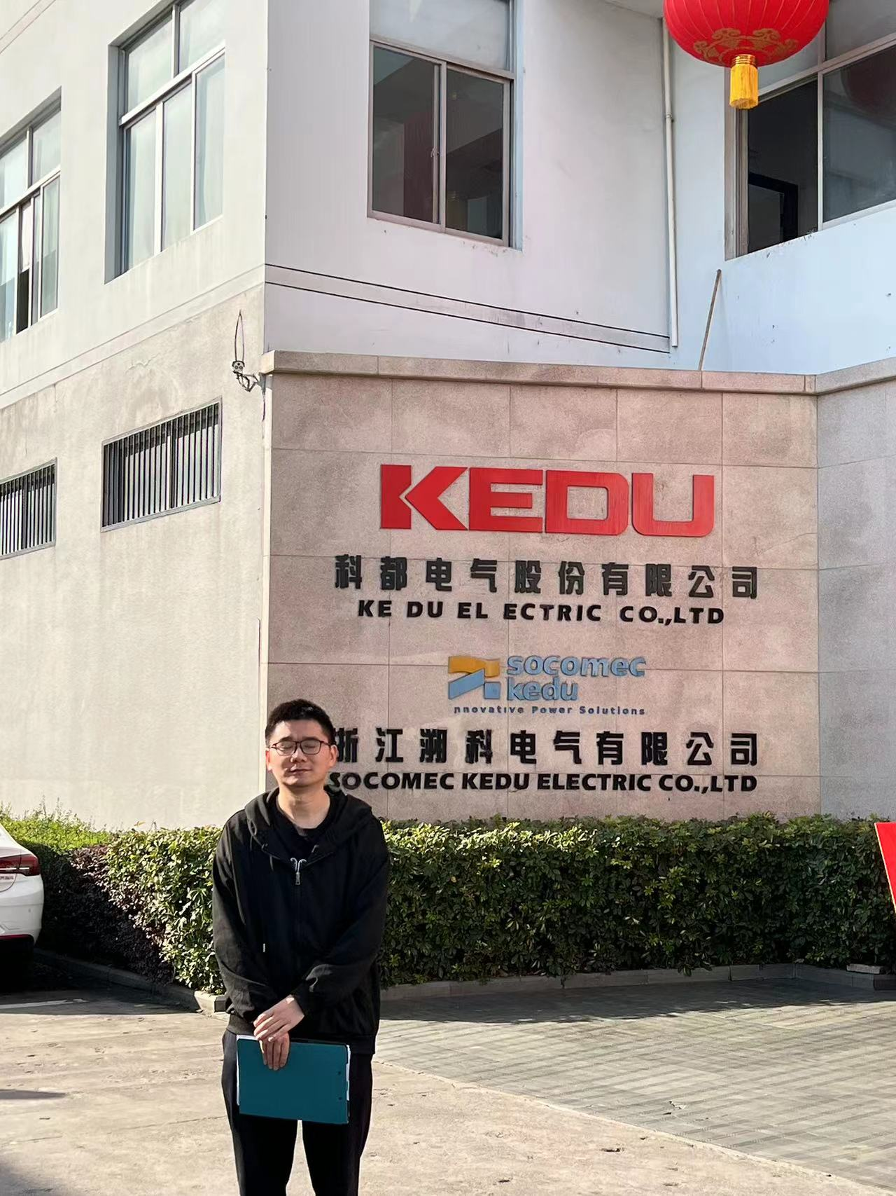 |  | 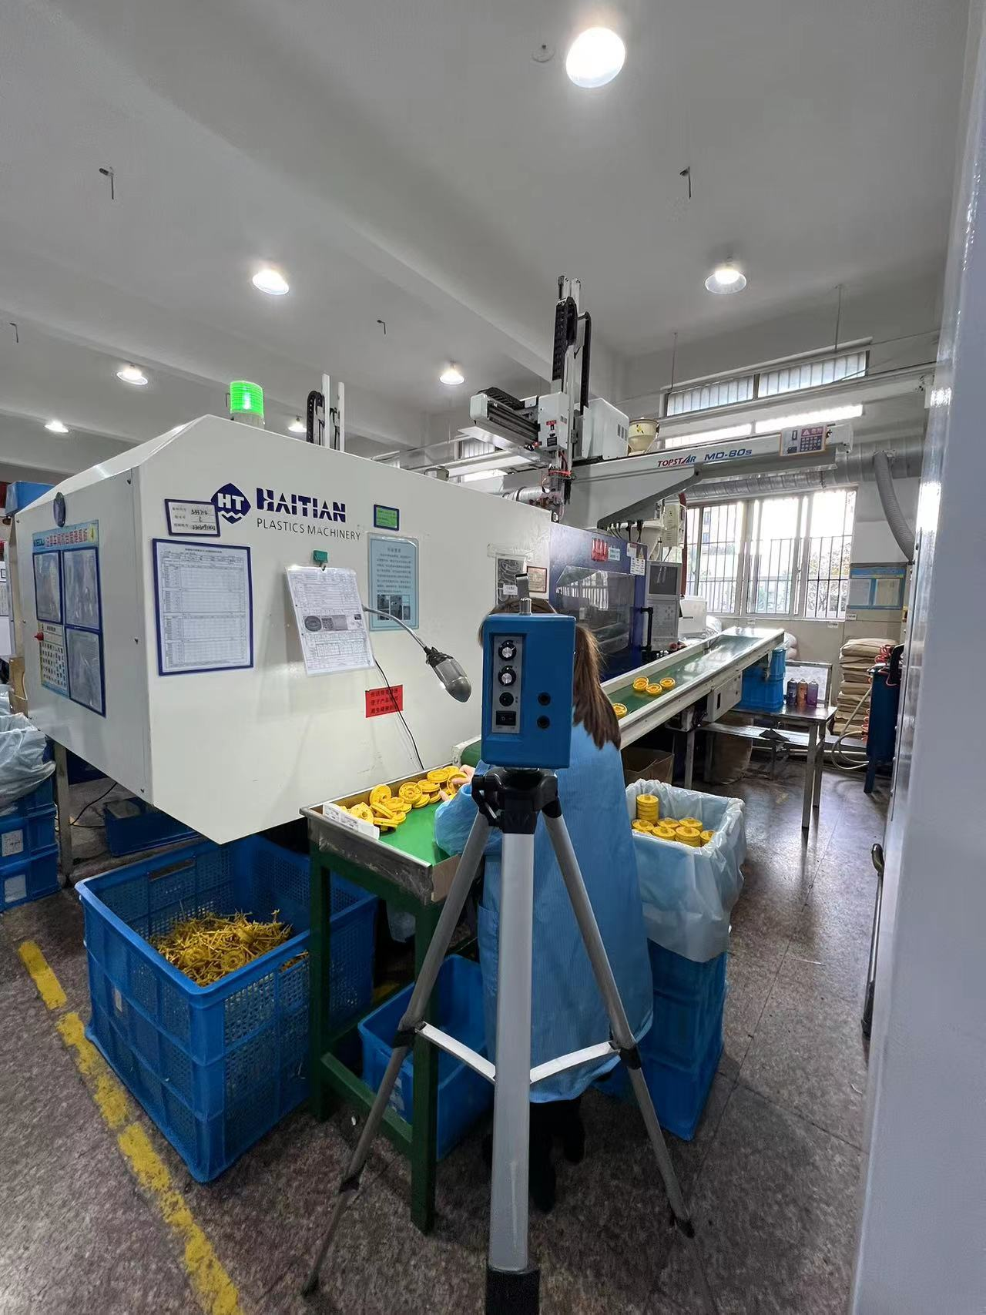
企业大门处 |  | 老厂房1F注塑车间注塑岗位
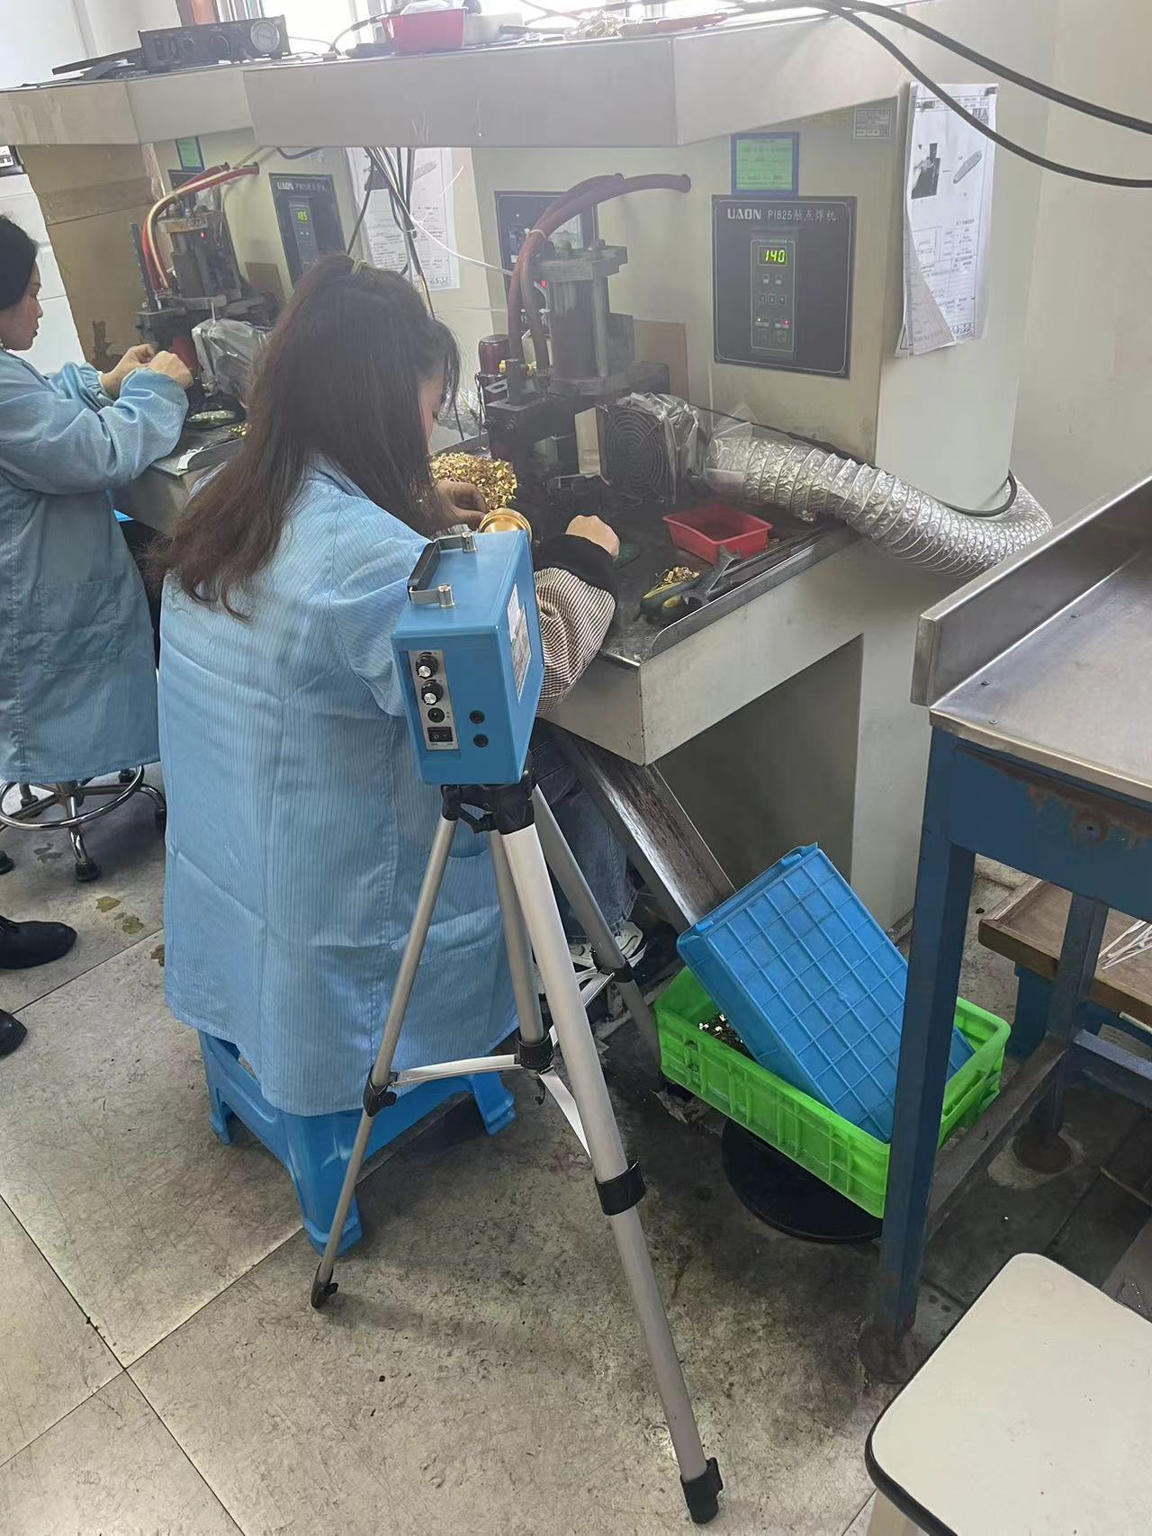 |  | 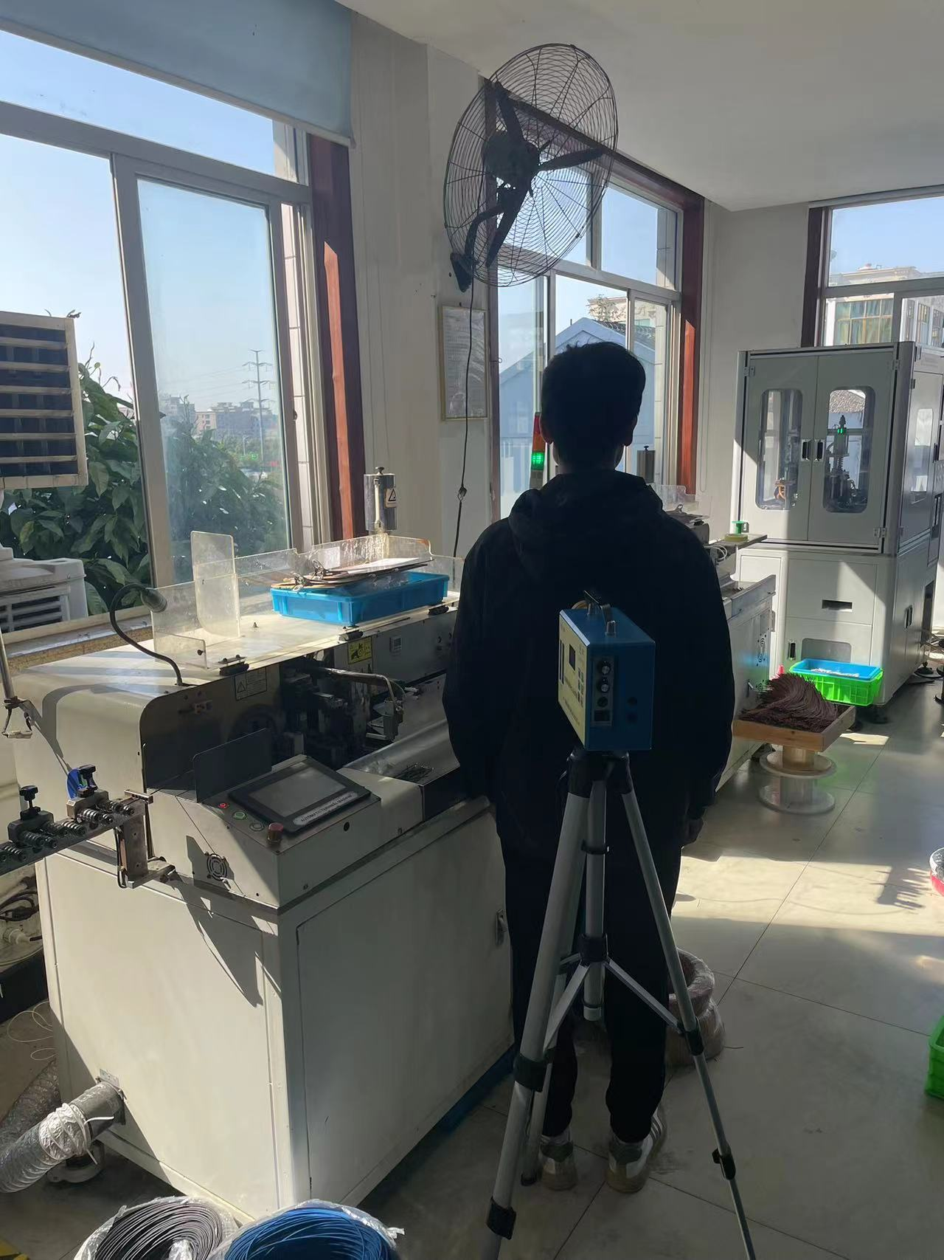
老厂房4F点焊车间点焊岗位 |  | 老厂房4F点焊车间自动沾锡岗位

技术服务过程影像记录
用人单位名称 | 浙江大清翰林古典艺术家具有限公司 |  | 拍照日期 | 2023.05.09~11
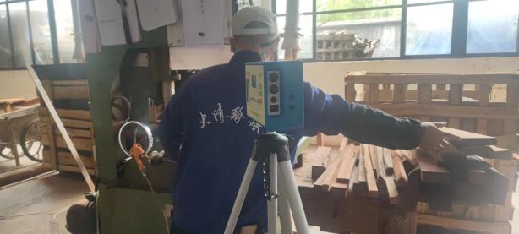 |  | 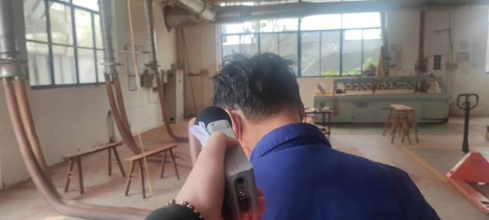
现场摄影留证 |  | 现场摄影留证
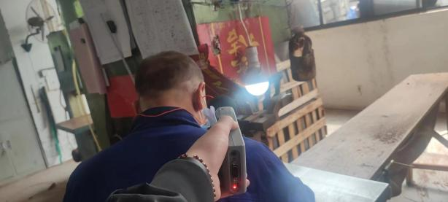 |  | 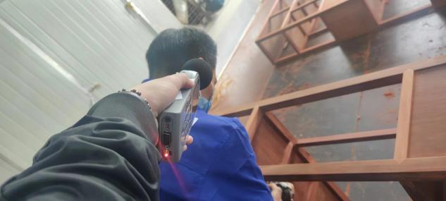
现场摄影留证 |  | 现场摄影留证

